Указ № 275: Системные изменения и новые возможности для развития агроэкотуризма в Беларуси
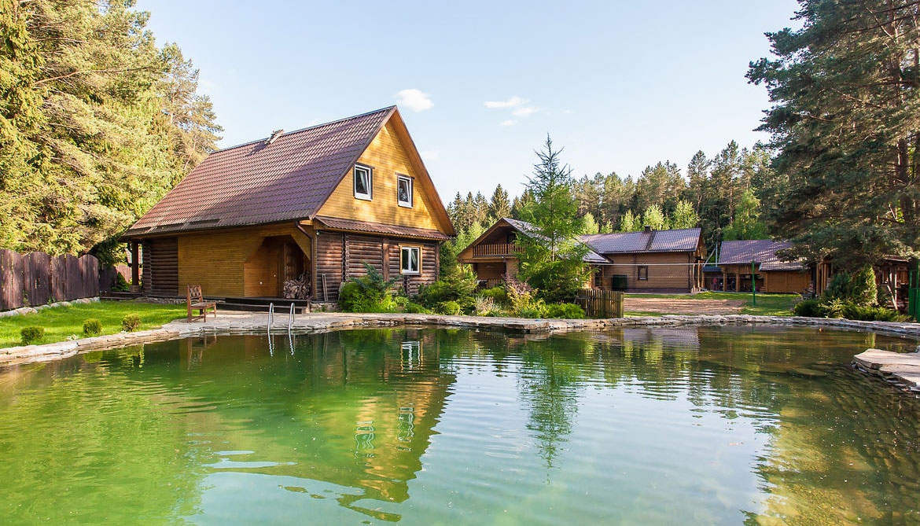
18 августа Президент Республики Беларусь Александр Лукашенко подписал Указ № 275 «О развитии агроэкотуризма». Документ направлен на качественное преобразование отрасли, совершенствование правового регулирования, расширение мер государственной поддержки и повышение инвестиционной привлекательности агроэкоусадеб по всей стране.
Указом утверждено новое Положение о порядке осуществления деятельности в сфере сельского туризма, которое вносит ряд системных изменений в финансовые, административные и организационные аспекты работы субъектов отрасли.

Финансовая поддержка: снятие лимитов и увеличение сроков кредитования
В целях стимулирования развития сельских территорий Положением исключены лимиты льготного кредитования субъектов агроэкотуризма через ОАО «Белагропромбанк».
Значительно увеличены максимальные сроки заключения кредитных договоров:
- для сельскохозяйственных организаций – до 8 лет;
- для физических лиц – до 10 лет.
При этом ставка за пользование кредитом сохранена на льготном уровне – 5% годовых, что делает инвестиции в агроэкотуризм в Беларуси максимально доступными и предсказуемыми.

Туристический сбор: акцент на аутентичность и удаленность от города
Документ четко определяет порядок и основания применения единого туристического сбора. Райисполком сможет принимать решение о его применении при обязательном соблюдении двух ключевых условий:
- Прикладное ознакомление гостей с элементами сельского уклада, народными ремеслами и традициями.
- Удаленность агроэкоусадьбы от городской черты: объект должен располагаться на расстоянии 10 и более километров (по республиканским и местным автомобильным дорогам) от границы административного центра района.

От банкетов к народным традициям: обновление перечня услуг
Для приведения деятельности в соответствие с целями сохранения нематериального культурного наследия, а также для соблюдения общественного порядка, в Положении пересмотрен перечень разрешенных услуг.
Организация стандартных презентаций и банкетов заменена на альтернативные услуги в национальном стиле:
- проведение календарно-обрядовых праздников, популяризация фольклора и устного народного творчества;
- организация тематических вечеров белорусской культуры, гастрономических событий с местным колоритом и семейных торжеств с соблюдением народных обычаев.
Кроме того, в документ официально включена услуга, уже зарекомендовавшая себя на практике: организация и посещение контактных зоопарков, а также осуществление катания на животных.

Инфраструктура: увеличение числа комнат и ограничения на застройку
Положением увеличено допустимое количество жилых комнат в агроэкоусадьбе – теперь их может быть до 15 единиц. При подсчете учитываются комнаты как в основном доме, так и в отдельно стоящих гостевых домиках.
Вместе с тем, документ вводит строгие ограничения для сохранения концепции сельского туризма. На территории агроэкоусадьбы запрещается возведение иных капитальных строений для проживания (таких как кемпинги, глэмпинги, А-фрейм дома и прочие жилые постройки). Также исключена возможность сдачи помещений в аренду третьим лицам на период осуществления деятельности по оказанию услуг в сфере агроэкотуризма.

Стратегическая цель реформы
Принятые решения направлены на комплексное развитие сельских территорий, сохранение традиционных укладов жизни и культурного наследия, а также на улучшение условий жизни граждан в сельской местности и совершенствование сельской инфраструктуры.
Новые правила создают прозрачные и понятные условия для ведения бизнеса, делая агроэкотуризм одним из самых перспективных и социально значимых направлений экономики страны.

